Отчет
о творческой командировке
на IV Ассамблею Русского мира

3-13 ноября 2010 года в г.Москве состоялась IV Ассамблея Русского мира, в рамках которой 2 ноября прошел также Форум преподавателей русского языка учебных заведений ближнего и дальнего зарубежья. Караганду на Форуме и Ассамблее представляли Максимова Виктория Юрьевна(гимназия №45), Арищенко Нина Ивановна (частная гимназия им. Т.Аубакирова)
Что такое фонд Русский мир, который вот уже в четвертый раз проводит в Москве подобные мероприятия, собирающие представителей более 100 стран мира?
Русский мир – фонд, деятельность которого направлена на популяризацию русского языка, русской культуры в целом в странах дальнего и ближнего зарубежья.
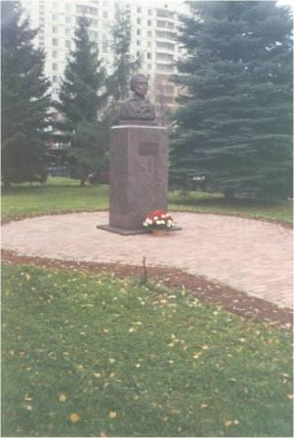

Форум преподавателей русского языка состоялся в Государственном институте русского языка имени А.С.Пушкина, открытие было очень символичным – у памятника великому поэту состоялся митинг с возложением цветов; работа Форума была выстроена по принципу от общего к частному, от пленарных выступлений к панельной дискуссии и работе круглых столов во главе с модераторами-профессорами вуза. По итогам заседаний круглых столов были приняты решения, которые лягут в основу работы Фонда его филиалов и дальнего зарубежья на 2011 год.
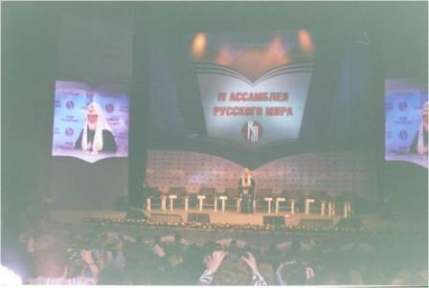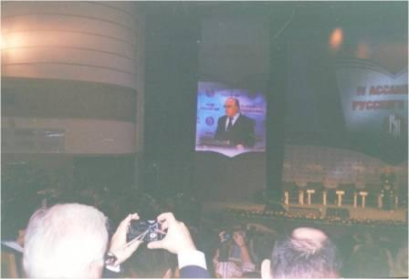
3 ноября состоялось торжественное открытие IV Ассамблеи Русского мира в МГУ имени М.В. Ломоносова, точнее, Интеллектуальном центре МГУ – библиотека. На открытии и в пленарном заседании приняли участие Никанов В.А., исполнительный директор фонда «Русский мир»; Садовничий В.А., ректор МГУ им. М.В. Ломоносова, Кирилл, Святейший патриарх Московский и всея Руси; Михалков Н.С., президент Российского фонда культуры; Фурсенко А.А., министр образования и науки РФ; Швыдкой М.Е., спецпредставитель Президента РФ по международному культурному сотрудничеству и многие другие выдающиеся деятели науки, культуры, представители молодежных организаций, видные общественные деятели.
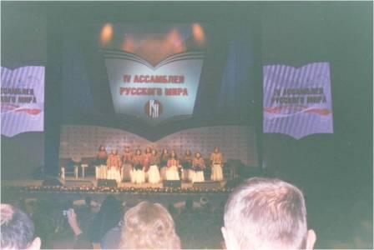

Вслед за пленарным заседанием прошла дискуссия о роли и миссии педагога – русиста в формировании понятия «русский мир», далее шло заседание шести круглых столов по различным направлениям, объединенным общей темой «Русский мир»; также особый интерес вызвала и культурная программа: посещение театра А.Рыбникова на рок-оперу «Юнона и Авось»
Особые слова благодарности хочется выразить организаторам Ассамблеи Русского мира, координатору-преподавателю КЭУ Степаницкой О.А., а также Председателю Ассоциации русскоязычных школ Казахстана Вдовиной Н.В..

